oopd eindopdracht

Dylan Zweers & kevin selders

Schaakspel oopg

han | nijmgen

2019

# inleiding

In dit document gaan we het hebben over het ontwerp van ons schaakspel. Het doel van ons spel is om een schaakbord te simuleren met makkelijke regels. Je kan bijvoorbeeld niet zomaar valsspelen je moet de stukken op de goede plekken zetten. Ook willen we mogenlijk schaak klokken toepassen. Ons leerdoel tijdens dit project was om meer te leren over de game engine en object oriented programming.

Inhoudsopgave

inleiding 1

SCHERMDESIGN 3

Schermdesign start spel. 3

Schermdesign na drukken spatiebalk. 4

Schermdesign selecteren van schaakstuk. 5

FUNCTIONEEL ONTWERP 6

Functioneel Ontwerp : Alle schaakstukken & schaakbord. 6

Functioneel Ontwerp: (COULD) Klokken. 7

Functioneel Ontwerp: Pion. 8

Functioneel Ontwerp: Paard. 8

Functioneel Ontwerp: Toren. 9

Functioneel Ontwerp: Loper. 9

Functioneel Ontwerp: Koningin. 10

Functioneel Ontwerp: Koning. 10

CONCLUSIE 11

# SCHERMDESIGN

## Schermdesign start spel.

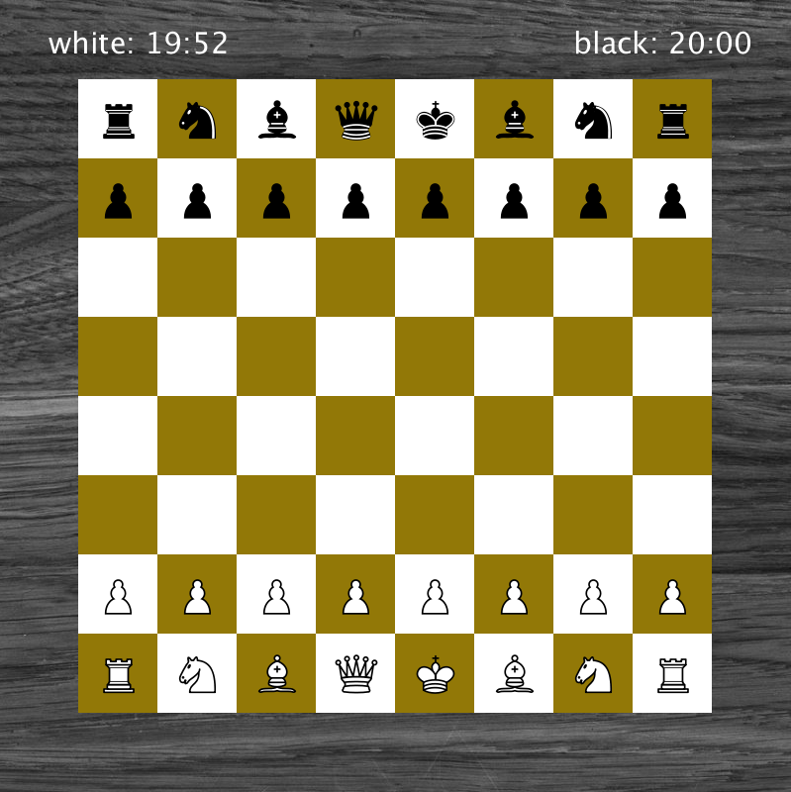

## Schermdesign na drukken spatiebalk.

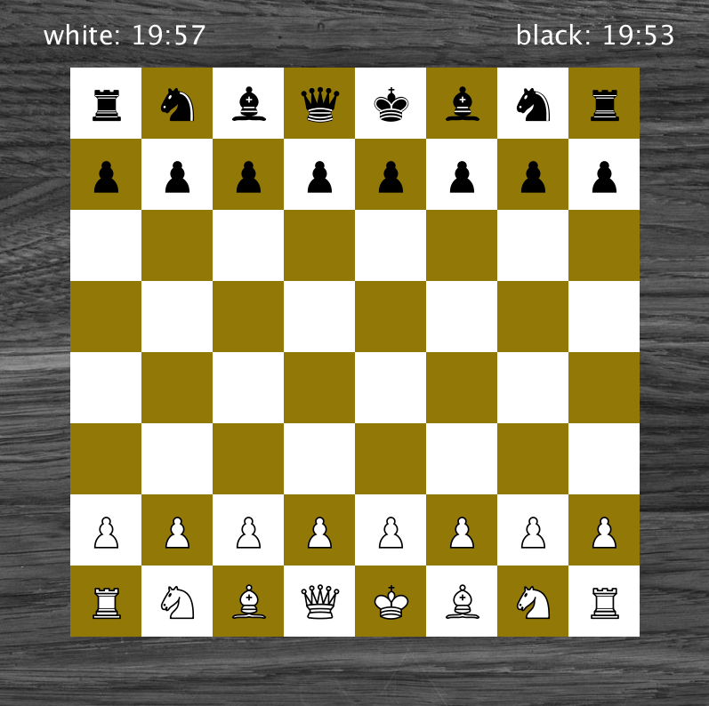

## Schermdesign selecteren van schaakstuk.

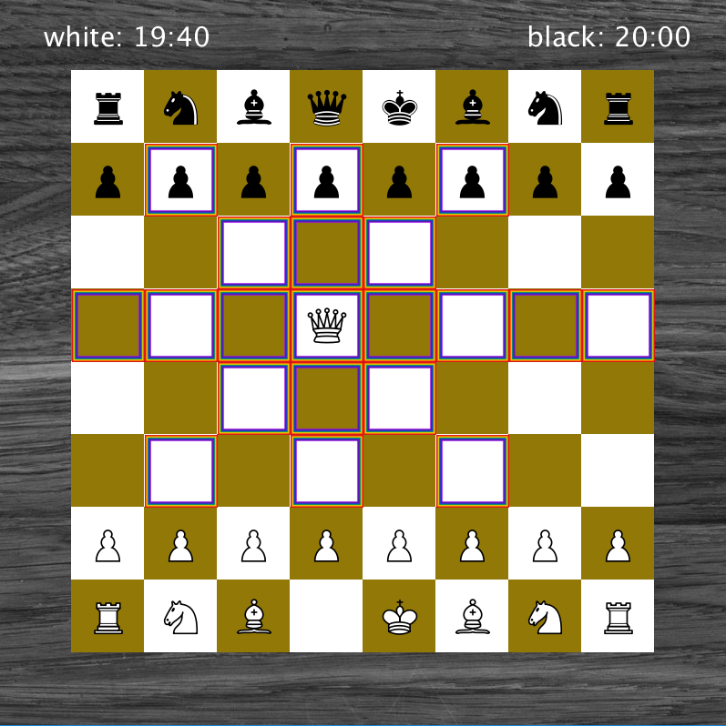

# FUNCTIONEEL ONTWERP

In dit document worden de functionele eigenschappen van het te realiseren product beschreven. Deze staan geordend in een tabel met als koppen:

* “Nr”, nummer voor iedere functionaliteit
* “Omschrijving”, omschrijving van iedere functionaliteit
* “Prioriteit”, op basis van MoSCoW zijn de eigenschappen ingedeeld
* “Testresultaat”, deze kan de waarden “Gelukt” of “Mislukt” bevatten om aan te duiden of een functionaliteit werkt of niet.

## Functioneel Ontwerp : Alle schaakstukken & schaakbord.



Te gebruiken sprite suggestie vakje:



Te gebruiken sprites tiles:

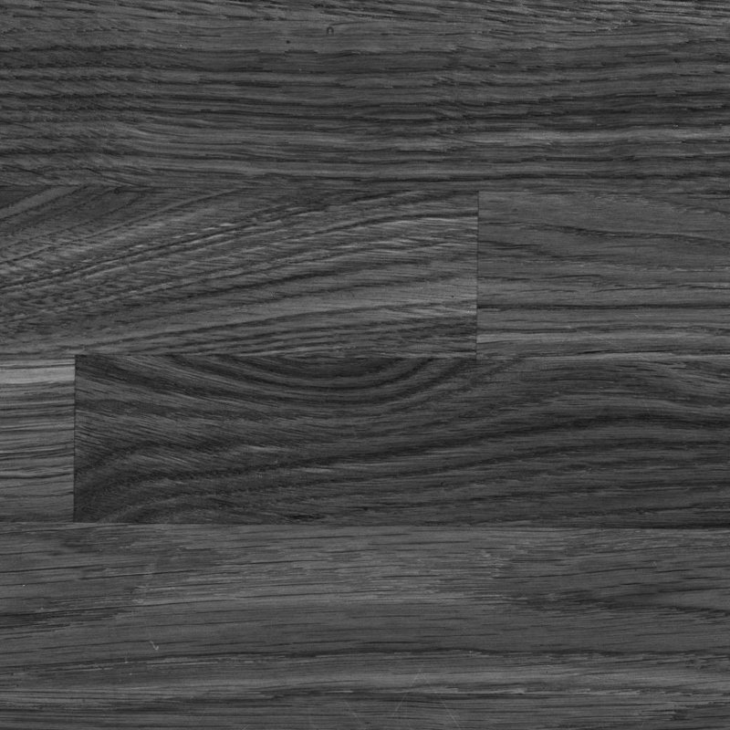

Te Gebruiken Background:

|  |  |  |  |
| --- | --- | --- | --- |
| **Nr.** | **Omschrijving** | **Prioriteit** | **Testresultaat** |
| **1** | Klik op een schaakstuk selecteert het schaakstuk. | M | Behaald |
| **2** | Is het schaakstuk geselecteerd schaakstuk blijft aan de muiscursor hangen. | M | Behaald |
| **3** | klik op schaakstuk laat pickup sound horen. | M | Behaald |
| **4** | Is het schaakstuk geselecteerd en word de D ingedrukt schaakstuk word verwijderd (slaan van schaakstukken). | M | Behaald |
| **5** | Is het schaakstuk geselecteerd en word op de O gedrukt schaakstuk kan naar alle mogelijke vakjes (ook niet suggestievakken). | M | Behaald |
| **6** | Alle geselecteerde schaakstukken worden doormiddel van tile collision naar het midden van de tile gezet. | M | Behaald |
| **7** | Als een geselecteerd schaakstuk word neergezet laat putdown Sound horen. | M | Behaald |

## Functioneel Ontwerp: (COULD) Klokken.

|  |  |  |  |
| --- | --- | --- | --- |
| **Nr.** | **Omschrijving** | **Prioriteit** | **Testresultaat** |
| **1** | Klokken starten allebei op 20 minuten. | C | Behaald |
| **2** | Bij het starten begint de witte klok met aftellen. | C | Behaald |
| **3** | Als witte klok actief is en je drukt op spatie balk witte klok stopt en zwarte klok start. | C | Behaald |
| **4** | Als zwarte klok actief is en je drukt op spatie balk witte klok stopt en zwarte klok start. | C | Behaald |

## Functioneel Ontwerp: Pion.



Te gebruiken sprites:

|  |  |  |  |
| --- | --- | --- | --- |
| **Nr.** | **Omschrijving** | **Prioriteit** | **Testresultaat** |
| **1** | Klik op een pion selecteert de pion. | M | Behaald |
| **2** | De geselecteerde pion geselecteerd laat suggestie vakken zien. | M | Behaald |
| **3** | De geselecteerde pion in de eerste zet van de pion worden er 2 suggestie vakken vooruit getekend. | M | Behaald |
| **4** | De geselecteerde Pion na de eerste zet word er 1 suggestie vak vooruit getekend. | M | Behaald |
| **5** | De geselecteerde pion als hier een stuk diagonaal staat en is tegenovergestelde kleur, teken suggestie vakje onder het diagonale stuk (slaan van stuk). | M | Behaald |
| **6** | De geselecteerde pion staat verticaal tegen een stuk aan van tegenovergestelde kleur geen suggestie vak tekenen (pion kan niet rechtdoor slaan). | M | Behaald |

## Functioneel Ontwerp: Paard.



Te gebruiken sprites:

|  |  |  |  |
| --- | --- | --- | --- |
| **Nr.** | **Omschrijving** | **Prioriteit** | **Testresultaat** |
| **1** | Klik op een paard selecteert het paard. | M | Behaald |
| **2** | Het geselecteerde paard laat suggestie vakken zien. | M | Behaald |
| **3** | Het geselecteerde paard kan 2 velden horizontaal met 1 veld verticaal of een beweging van 2 velden verticaal met 1 veld horizontaal op deze mogelijke plaatsen een suggestie vak tekenen. | M | Behaald |
| **4** | Het geselecteerde paard tekent de suggestie vakken niet als er een stuk van eigen kleur op staat. | M | Behaald |

## Functioneel Ontwerp: Toren.



Te gebruiken sprites:

|  |  |  |  |
| --- | --- | --- | --- |
| **Nr.** | **Omschrijving** | **Prioriteit** | **Testresultaat** |
| **1** | Klik op een toren selecteert de toren. | M | Behaald |
| **2** | De geselecteerde toren laat suggestie vakken zien. | M | Behaald |
| **3** | De geselecteerde toren tekent suggestie vakken horizontaal en verticaal tot er een stuk staat. | M | Behaald |
| **4** | De geselecteerde toren tekent suggestie vak onder stuk als deze van tegenovergestelde kleur is (slaan van stuk). | M | Behaald |

## Functioneel Ontwerp: Loper.



Te gebruiken sprites:

|  |  |  |  |
| --- | --- | --- | --- |
| **Nr.** | **Omschrijving** | **Prioriteit** | **Testresultaat** |
| **1** | Klik op een loper selecteert de loper. | M | Behaald |
| **2** | De geselecteerde loper laat suggestie vakken zien. | M | Behaald |
| **3** | De geselecteerde loper tekent suggestie vakken op de diagonale lijnen tot er een stuk staat. | M | Behaald |
| **4** | De geselecteerde loper tekent suggestie vak onder stuk als deze van tegenovergestelde kleur is (slaan van stuk). | M | Behaald |

## Functioneel Ontwerp: Koningin.



Te gebruiken sprites:

|  |  |  |  |
| --- | --- | --- | --- |
| **Nr.** | **Omschrijving** | **Prioriteit** | **Testresultaat** |
| **1** | Klik op de koningin selecteert de koningin. | M | Behaald |
| **2** | De geselecteerde koningin laat suggestie vakken zien. | M | Behaald |
| **3** | De geselecteerde koningin tekent suggestie vakken op de horizontale, verticale en de diagonale lijnen tot er een stuk staat. | M | Behaald |
| **4** | De geselecteerde koningin tekent suggestie vak onder stuk als deze van tegenovergestelde kleur is (slaan van stuk). | M | Behaald |

## Functioneel Ontwerp: Koning.



Te gebruiken sprites:

|  |  |  |  |
| --- | --- | --- | --- |
| **Nr.** | **Omschrijving** | **Prioriteit** | **Testresultaat** |
| **1** | Klik op de koning selecteert de koning. | M | Behaald |
| **2** | De geselecteerde koning laat suggestie vakken zien. | M | Behaald |
| **3** | De geselecteerde koningin tekent 1 suggestie vak op de horizontale, verticale en de diagonale lijnen tot er een stuk staat. | M | Behaald |
| **4** | De geselecteerde koning tekent suggestie vak onder stuk als deze van tegenovergestelde kleur is (slaan van stuk). | M | Behaald |
| **5** | Als de geselecteerde koning verwijderd word klinkt er een overwinning ’s geluidje | M | Behaald |
| **6** | Als de geselecteerde koning verwijderd word reset het spel. | M | Behaald |

# CONCLUSIE

Tot conculusie wij vinden dat ons project heel goed is gegaan. We hebben al onze doelen gehaald inclusief de coulds . tijdens het project hadden we niet al te veel problemen. We hadden een paar problemen met de game enige maar konden de problemen best wel snel oplossen. Wij vonden ook dat het samenwerken heel goed ging. Ook hebben wij tijdens